IMPRESORA FLEXOGRÁFICA TECNOFLEX 520 (520mm)
(CON CARGADOR DE BOBINA)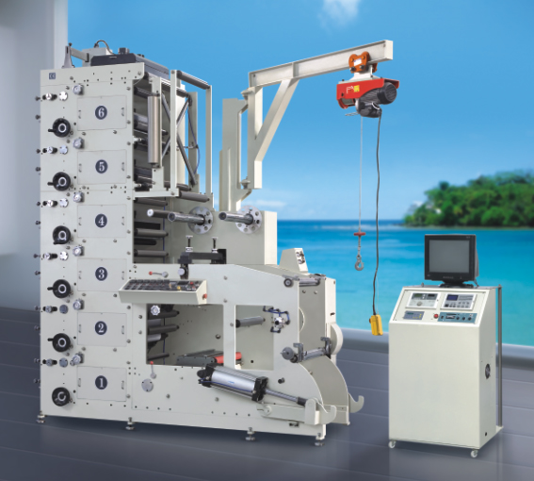
Las impresoras flexográficas Tecnoflex han sido desarrolladas para atender el mercado de pequeñas y medianas tiradas de etiquetas autoadhesivas en hasta 6 colores.
Sus unidades de impresión de color independientes, secado infra-rojo en todos sus colores, plastificado, troquelado rotativo, ejes neumáticos en el porta bobinas, cilindros de anilox cerámicos con giro permanente, le permiten realizar trabajos en excelente calidad y alta rentabilidad.
Con una mínima puesta en marcha y un reducido desperdicio las impresoras Tecnoflex son la alternativa más conveniente para introducirse en el mercado de etiquetas autoadhesivas y estuches de hasta 350 grs.
La calidad de sus materiales le otorga confiabilidad total y un excelente rendimiento de la inversión a través del tiempo.
CARACTERISCAS TÉCNICAS MAQUINA BASE
- Cantidad de cuerpos de 3 a 6 colores flexográficos.
- Montador de polímeros
- Un cilindro anilóx a elección para cada cuerpo impresor (200 a 800 lpi)
- Tres conjuntos de rodillos de impresión a elección por cuerpo impresor.
- Barra inversora para imprimir frente y dorso al mismo tiempo (a su vez con la barra).
- Una estación de laminación en frío.
- Un debobinador controlador de tensión (Mitsubishi Japón).
- Un rebobinado controlador de tensión (Mitsubishi Japón).
- Una estación de troquelado rotativo.

PRINCIPALES PARÁMETROS TÉCNICOS

IMPRESORA TECNOFLEX 520
Velocidad de impresión | 60 m / min
Colores de impresión | Hasta 6 colores
Ancho máximo de papel | 520 mm
Ancho máximo de impresión | 510 mm
Diámetro máximo de debobinado | 800 mm
Diámetro máximo de rebobinado | 750 mm
Circunferencia de impresión | 175-320 ó 250-580 mm
Precisión de la cromatografía | ± 0.15 mm
Dimensiones | 2500 (largo) x 1300 (ancho) x 3100 (alto) mm
Peso | Aproximadamente 3200 Kg

CARACTERÍSTICAS
- Adopta el rodillo anilox para extender la tinta.
- El debobinado y rebobinado son controlados por la potencia de freno magnético, embrague (o por el regulador automático de4 tensión Mitsubishi, hecho en Japón)
- La unidad de impresión adopta 360º de registro.
- La unidad de impresión dispondrá de un infrarrojo para secar el grupo de dispositivos de cada uno.
- El rodillo de goma se puede separar de forma automática mientras que aparca, y funciona a baja velocidad, con el fin de evitar que la tinta se seque.
- El motor principal es la importación aprobado la regulación progresiva de la conversión de frecuencia.
- Debobinado, impresión, barnizado, secado IR, laminado, rebobinado de residuos, y rebobinado de rollo puede ser finalizado en un solo proceso. Esta es una máquina ideal para las fábricas de impresión de muchos tipos de etiquetas y estuches.

